一、 返校申请表和返校承诺书
学生返校申请表（清明节假期使用）
基本信息
学院 | 生命科学学院 | 专业 |  | 年级
学号 |  | 姓名 |  | 性别
联系电话 |  | 宿舍信息 |  | 当前所在地
培养层次
（本科生/研究生）
返程交通规划
计划返程方式  （飞机/火车/长途客车/私家车） | 火车 | 车次/航班号/车牌号码 | G95 | 市内交通  （私家车/出租车/网约车/公共交通） | 公共交通
如有交通换乘情况，请注明 | （务必详细具体描述）  如：黄冈西站乘坐城际铁路C5614至武汉站，在武汉站乘坐G95到广州南站，最后搭乘广州地铁3号线到华师站返回学校
预计出发日期 | 2022.04.01 | 预计到校日期 | 2022.04.04 | 预计到校时间  （具体到小时） | 4月4日10:00
请确定是否有以下材料，并提交相关材料给辅导员
健康信息
申请前7日“学生健康打卡系统”健康台账（需满足无发烧、咳嗽等异常情况） |  |  |  | 有 | 无
粤康码（微信小程序——粤省事——粤康码）/其他地方健康码 |  |  |  | 有 | 无
申请前14日行程卡（微信小程序——粤省事——粤康码——行程卡） |  |  |  | 有 | 无
***身体健康状况医学证明材料（根据所在地返校要求提供核酸检测阴性报告） |  |  |  | 有 | 无
导师审核信息（研究生提供）
导师是否知悉并同意本人申请返校 |  |  |  | 是 | 否
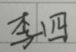
导师（签名）：
注：根据返校工作安排，学校将按规范指引对宿舍房间内部进行消毒与清洗空调滤网，并根据你的需要提供以下服务，请确定是否需要：
1.是否需要并同意学院组织人员进入本人宿舍清理垃圾或过期食品等？ |  |  |  | 是 | 否
2.是否需要并同意宿管和学院组织人员对本人的被褥进行提前晾晒？ |  |  |  | 是 | 否
3.宿舍是否有未锁入柜子或抽屉的贵重物品（如有，请做好备注） |  |  |  | 是 | 否
备注：

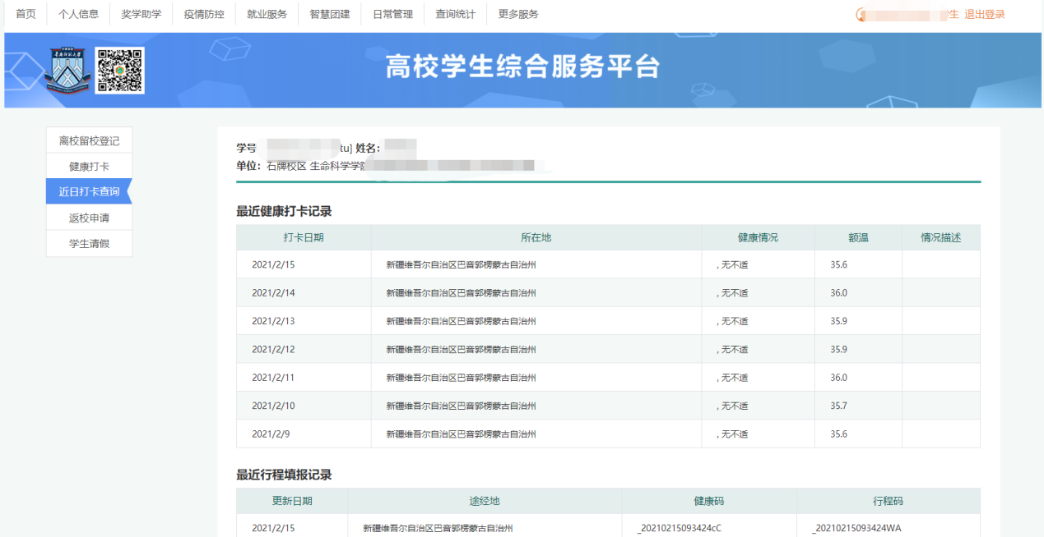
二、申请前7日“学生健康打卡系统”健康打卡截图（附图）

三、粤康码截图（或其他地区健康码截图）
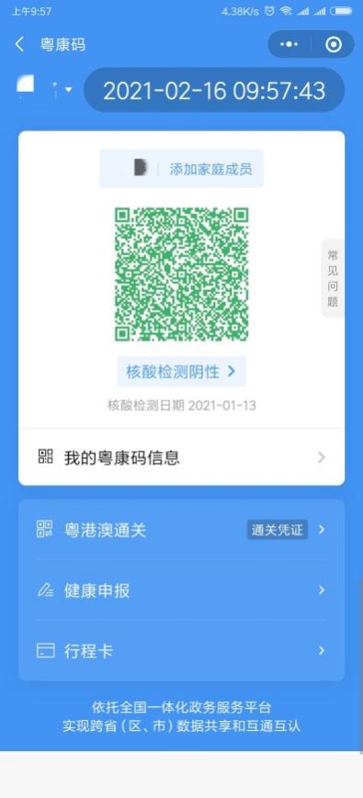
四、申请前14日行程卡截图（附图）
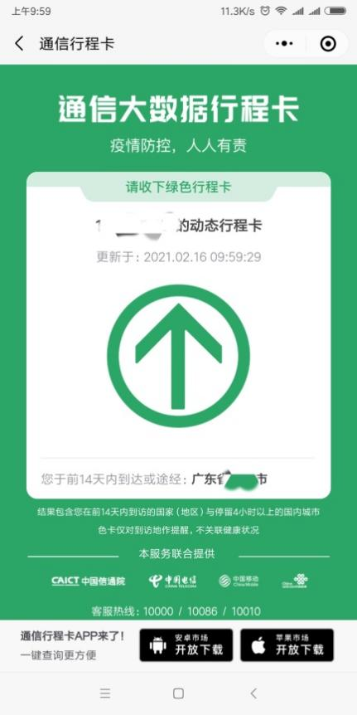
五、返校前48小时核酸阴性报告（广州市外返校均需提供）
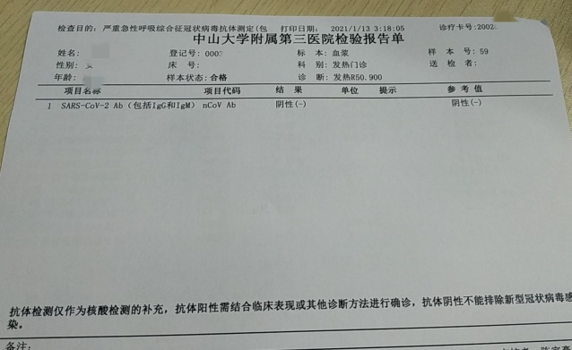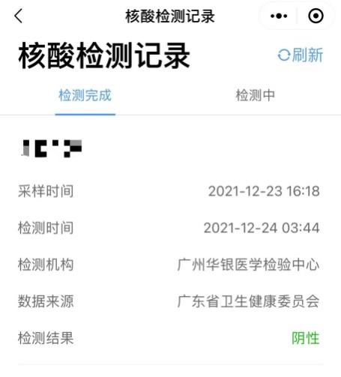

重要提醒：
校区所在地城市以外的学生需提供返校前48小时以内核酸检测阴性证明。近14天有阳性个案地级市旅居史的研究生以及有广东省外低风险地区旅居史的研究生返校后24小时内需再做一次核酸（核酸结果未出前不流动、不聚集），并第一时间跟辅导员和属地居委报备，按照属地要求落实分类健康管理措施。（注意：以上管控措施视离校学生所在地返校时的疫情情况随时调整，请及时留意疾控部门和相关政府部门、学校的最新要求）

上述材料填完后另存为PDF上传或拍照拼接为1张jpg长图上传至fx系统“返校申请”中“其它申请材料附件”栏供审核，请不要上传多图或者压缩包文件，谢谢！

